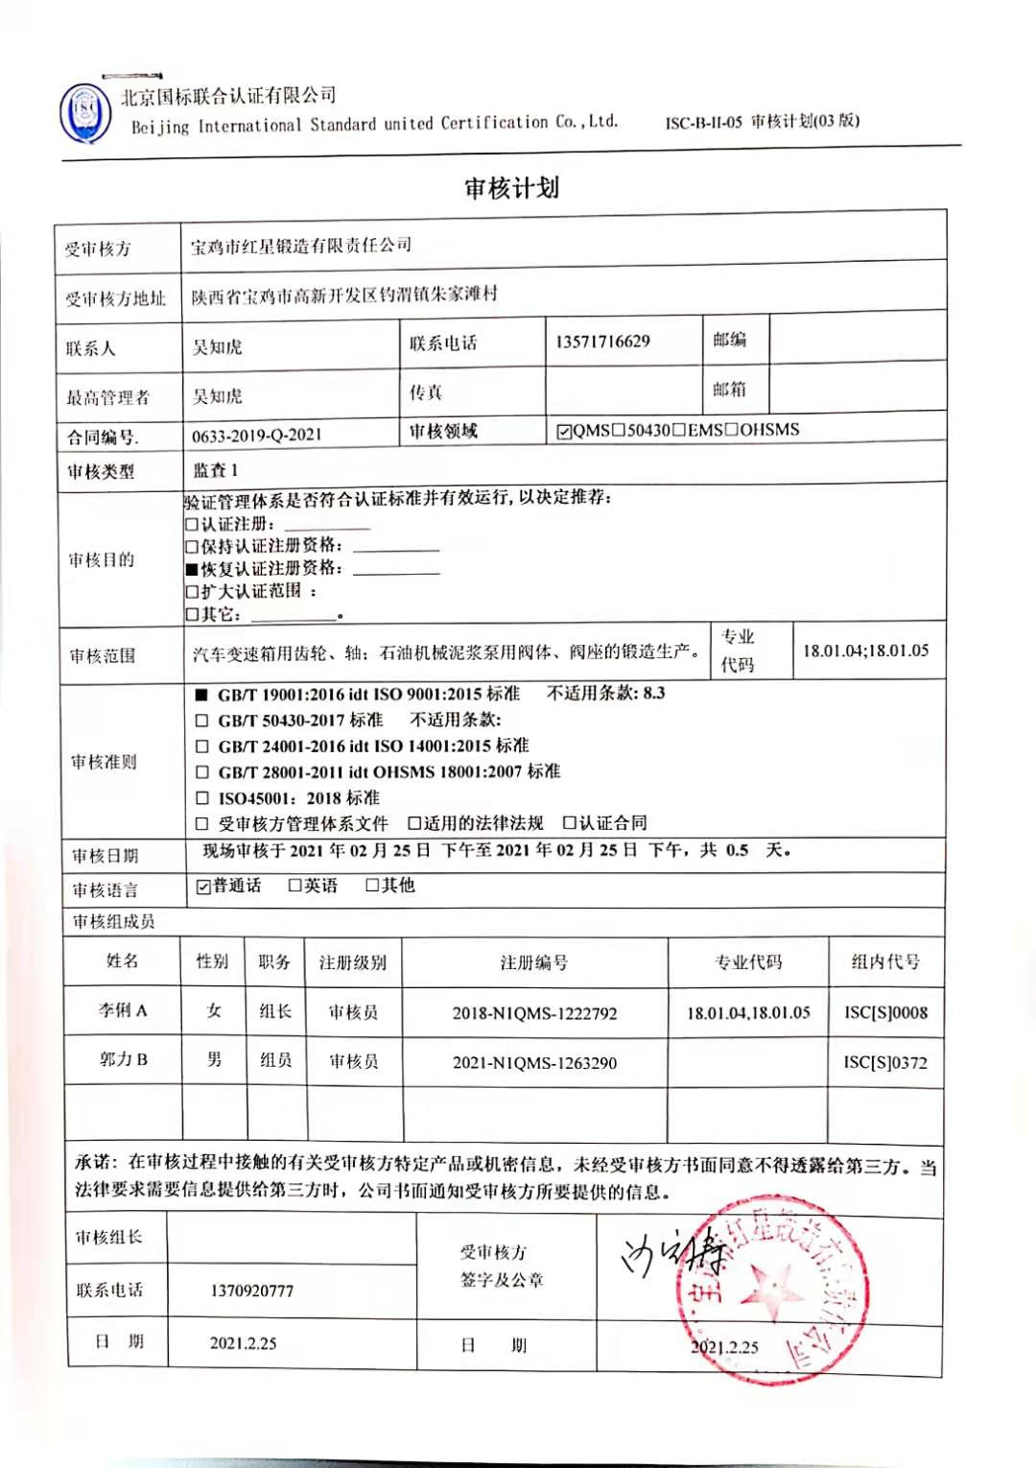**审核计划**

|  |  |  |  |  |  |  |  |  |  |  |  |  |  |  |  |  |
| --- | --- | --- | --- | --- | --- | --- | --- | --- | --- | --- | --- | --- | --- | --- | --- | --- |
| 受审核方 | | | 宝鸡市红星锻造有限责任公司 | | | | | | | | | | | | | |
| 受审核方地址 | | | 陕西省宝鸡市高新开发区钓渭镇朱家滩村 | | | | | | | | | | | | | |
| 联系人 | | | 吴知虎 | | | 联系电话 | | 13571716629 | | | | 邮编 | |  | | |
| 最高管理者 | | | 吴知虎 | | | 传真 | |  | | | | 邮箱 | |  | | |
| **合同编号**. | | | 0633-2019-Q-2021 | | | **审核领域** | | | ☑QMS□50430□EMS□OHSMS | | | | | | | |
| **审核类型** | | | **监查1** | | | | | | | | | | | | | |
| 审核目的 | | | **验证管理体系是否符合认证标准并有效运行,以决定推荐：**  **□认证注册：__________**  **□保持认证注册资格：__________**  **■恢复认证注册资格：__________**  **□扩大认证范围 ：**  **□其它：__________。** | | | | | | | | | | | | | |
| 审核范围 | | | 汽车变速箱用齿轮、轴；石油机械泥浆泵用阀体、阀座的锻造生产。 | | | | | | | | | | 专业  代码 | | 18.01.04;18.01.05 | |
| 审核准则 | | | **■ GB/T 19001:2016 idt ISO 9001:2015标准 不适用条款: 8.3**  **□ GB/T 50430-2017标准 不适用条款:**  **□ GB/T 24001-2016 idt ISO 14001:2015标准**  **□ GB/T 28001-2011 idt OHSMS 18001:2007标准**  **□ ISO45001：2018标准**  **□ 受审核方管理体系文件 □适用的法律法规 □认证合同** | | | | | | | | | | | | | |
| 审核日期 | | | **现场审核于****2021年02月25日 下午至****2021年02月25日 下午，共** **0.5 天。** | | | | | | | | | | | | | |
| 审核语言 | | | ☑**普通话** □**英语** □**其他** | | | | | | | | | | | | | |
| 审核组成员 | | | | | | | | | | | | | | | | |
| 姓名 | | 性别 | | 职务 | 注册级别 | 注册编号 | | | | | 专业代码 | | | | | 组内代号 |
| 李俐 | | 女 | | 组长 | 审核员 | 2018-N1QMS-1222792 | | | | | 18.01.04,18.01.05 | | | | | ISC[S]0008 |
| 郭力 | | 男 | | 组员 | 审核员 | 2021-N1QMS-1263290 | | | | |  | | | | | ISC[S]0372 |
|  | |  | |  |  |  | | | | |  | | | | |  |
| **承诺: 在审核过程中接触的有关受审核方特定产品或机密信息，未经受审核方书面同意不得透露给第三方。当法律要求需要信息提供给第三方时，公司书面通知受审核方所要提供的信息。** | | | | | | | | | | | | | | | | |
| 审核组长 |  | | | | | | 受审核方  签字及公章 | | |  | | | | | | |
| 联系电话 | 1370920777 | | | | | |
| 日 期 | 2021.2.25 | | | | | | 日 期 | | | 2021.2.25 | | | | | | |

**现场审核日程安排表**

|  |  |  |  |  |  |
| --- | --- | --- | --- | --- | --- |
| **日期** | **时间** | **部门** | **过程** | **涉及条款** | **审核人员** |
| **2月25日** | **13:00-13:30** | 各部门  主管领导 | **首次会议、现场巡视** | | **AB** |
| **13:30-14:30** | **管理层** | 与管理层有关的质量管理活动 | Q:4.1、4.2、4.3、4.4、5.1、5.2、5.3、6.1、6.2、6.3、7.1.1、9.1.1、9.3、10.1、10.3  国家/地方监督抽查情况；顾客满意、相关方投诉及处理情况；验证企业相关资质证明的有效性，初次审核问题验证； | **B** |
| **综合管理部** | 部门职责权限、目标管理方案、人力资源管理过程、资源提供与管理过程控制、内外部信息交流过程、内审管理、内外部信息交流等过程管理体系运行过程； | Q:5.3、6.2、7.1.2、7.1.6、7.2、7.3、7.4、7.5、9.1.3、9.2、10.2 | **B** |
| **14:30-16:30** | **供销部** | 部门职责权限、目标,、产品和服务的要求、外部提供的产品服务、顾客和外部供方财产、交付后活动、顾客满意等管理体系运行过程控制； | Q:5.3、6.2、8.2、8.4、8.5.1、8.5.3、8.5.5、9.1.2 | **A** |
| **生产部** | 部门职责权限、目标,生产实现过程、基础设施、工作环境等管理体系运行过程控制； | Q:5.3、6.2、7.1.3、7.1.4、7.1.5、8.1、8.5.1、8.5.2、8.5.4、8.5.6、8.3(确认） | **A** |
| **技术质量部** | 部门职责权限、目标,产品放行、不合格等管理体系运行过程控制； | Q:5.3、6.2、7.1.5、8.6、8.7 | **B** |
| **16:30-17:00** | 各部门  主管领导 | 审核组内部会议  与企业领导层沟通  末次会议 | | **AB** |

**注：每次监督审核必审条款：**

1. **Q：4.1、4.2、4.3、4.4、5.2、5.3、6.1、6.2、6.3、8.1、8.2、8.3、8.4、8.5、8.6、8.7、9.1、9.2、9.3、10.2、10.3;**
2. **J:3.2、3.3、3.4、4.2、4.3、5.2、5.3、6.2、6.3、7.2、7.3、7.4、8、9、10、11、12**
3. **E:4.1、4.2、4.3、4.4、5.2、5.3、6.1、6.2、8.1、8.2、9.1、9.2、9.3、10.2、10.3**
4. **S：4.1、4.2、4.3.1、4.3.2、4.3.3、4.4.1、4.4.3、4.4.6、4.4.7、4.5.1、4.5.2、4.5.3、4.5.5、4.6**
5. **除以上必审条款外还需审核：标准/规范/法规的执行情况、上次审核不符合项的验证、认证证书、标志的使用情况、投诉或事故、监督抽查情况、体系变动**